R4 GC2F 10 – Contrôle de gestion : Gestion prévisionnelle approfondie
Chapitre 1 - La gestion des approvisionnements

Sommaire

Partie 1 Approvisionnement et stock 2
A. L’approvisionnement 2
B. Les stocks 2
Exercice 1 3
Exercice 2 4
Exercice 3 5
Exercice 4 5
D. Les stocks à gérer en priorité (la méthode 20/80 et ABC ) 6
Partie 2 Le coût de stockage 7
A. Le coût de stockage sans optimisation et sans rupture 7
Exercice 5 7
B. Le coût de stockage avec optimisation et sans rupture (Modèle de Wilson en avenir certain) 8
Exercice 6 10
Exercice 7 10
Exercice 8 - Synthèse 11
Exercice 9 - Synthèse bis 12

Partie 1 Approvisionnement et stock

A. L’approvisionnement

Les missions du service approvisionnement :
- Prévoir les besoins en achat
- Gérer les achats
- Gérer les stocks
Le montant des achats peut atteindre jusqu’à 50% du CA d’une société. Une bonne gestion des achats mais aussi du stockage peuvent permettre de faire des économies substantielles à une entreprise.

B. Les stocks

Le stockage permet de :
- Réguler les flux de matières premières et produits en cherchant l’harmonie entre commande, livraison, consommation et expédition.
- Constituer une réserve de précaution afin de pallier les problèmes éventuels de rupture de stock.
- Réagir sans retard aux variations imprévues de la demande
- Spéculer en achetant en quantités importantes un produit à un prix connu anticipant une hausse du cours.
Les concepts essentiels du stockage :

- Le stock moyen : Il s’agit de la quantité moyenne qui est toujours en stock

$$STOCK MOYEN = \frac{Consommation totale}{(Nombre de commandes)*2}$$

Exemple 1 :
Une entreprise réalise trois commandes au cours de l’année. La consommation sur l’année est de 1800 produits.

Stock Moyen = 1800 / (2*3) = 300 unités

- Le stock de sécurité

Le stock de sécurité est le niveau de stock qui permet de limiter les ruptures de stock dues aux aléas (prévisions non conformes à la demande, délai d’approvisionnement plus long que prévu, etc.)

Exemple 2 :
Cette même entreprise décide de conserver un stock de sécurité de 100 unités.
Stock moyen = Demande / 2(Nombre de Commandes) + Stock de sécurité
=> (1800 / 6) + 100 => 400 unités

- Le stock d’alerte (ou critique)

Un stock d’alerte représente le niveau de stocks qui, une fois atteint, déclenche automatiquement et immédiatement une commande de réapprovisionnement auprès des fournisseurs concernés.
Il correspond à un montant « plancher ».
Le stock d’alerte doit tenir compte, non seulement des prévisions de ventes mais aussi – et surtout – du délai de livraison des fournisseurs car la consommation persiste pendant le délai d’approvisionnement.
Un stock de sécurité est généralement ajouté à ce montant, il permet de faire face aux imprévus.

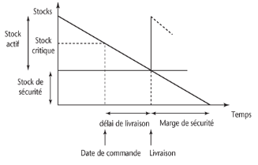

Exercice 1

Vous travaillez au sein de l’unité commerciale Cascahuète spécialisée dans la production et distribution de cacahuètes et autres apéritifs salés.
Vous êtes chargé(e) de suivre le stock de pistaches.
La responsable, Mme Lachipse vous transmet les éléments suivants concernant les cartons de pistaches :
- Délai d’approvisionnement des pistaches : 6 jours ;
- Stock de sécurité des pistaches : 16 cartons ;
- Stock initial des cartons de pistaches : 20 cartons ;
- Nombre de cartons de pistaches vendues par mois : 60 cartons

- Combien de jours de vente représente le stock initial ?

- Déterminez le stock minimum entre chaque livraison.

- Déterminez le stock d’alerte.

- Déterminez la date de livraison courant janvier

Exercice 2

Vous devez gérer l’approvisionnement en capsule de café pour le BDE de l’IUT
- Consommation du 1er trimestre : 720 capsules
- Stock initial au 1er janvier : Correspond au niveau du stock sécurité
- Stock de sécurité : 8 jours de consommation journalière
- Réalisation de 9 commandes dans le trimestre
- Délai de livraison est de 4 jours
- La première livraison interviendra le 1er janvier

- Quel est le stock de sécurité ?

- Quel est le stock Moyen ?

- Quel est le stock d’Alerte ?

- Quelles sont les dates de commande et de livraison de le seconde commande/livraison ?

- Le fournisseur peut avoir combien de jours de retard ?

- La durée moyenne de stockage

La durée de stockage représente la période durant laquelle les marchandises d’une entreprise sont conservées dans les locaux logistiques avant d’être expédiés vers le client final
$$Valeur journalière = \frac{(Stock Initial en début d^{'}année en € +Stock final en fin d^{'}année en €)}{2}$$

$$Durée Moyenne de stockage = \frac{Valeur journalière }{(\frac{Coût d^{'}achat annuel des marchandises vendues}{360})}$$

Exercice 3

On vous communique les éléments suivants :
- Stock initial : 20 000€
- Stock final : 30 000€
- Coût d’achat des marchandises vendues : 600 000 €

- Calculez la durée moyenne de stockage.

Exercice 4

La société GEA est spécialisée dans la commercialisation de pneus pour tracteurs. La société valorise son stock final selon la méthode du CUMP fin de période.
Son stock en début d’année est valorisé à 2 945 000€ (pour 6200 pneus). En fin d’année le stock est valorisé à 3 350 130 € (pour 6850 pneus).
Au cours de l’année la société a acheté 38350 pneus à un prix unitaire d’achat moyen de 450€. Les charges indirectes annuelle d’approvisionnement sont de 1 585 575€. Il a y eu 10 livraisons dans l’année. L’entreprise estime son stock de sécurité à 1200 pneus.
- Retrouver comment a été déterminé la valeur en € du stock final

- Déterminer la durée moyenne de stockage d’un pneu

D. Les stocks à gérer en priorité (la méthode 20/80 et ABC )

- La méthode 20/80
Le principe de PARETO ou la règle du 20 / 80 est une méthode selon laquelle 20% des causes sont responsables de 80% des effets.
Selon cette méthode, on constate souvent que 20% des nomenclatures (matières premières, marchandises, produits finis) représentent 80% de la valeur totale des stocks. Inversement 80% des nomenclatures ne représentent que 20% de la valeur totale des stocks.

- La méthode ABC
Dans la méthode ABC, trois catégories de stocks (et non plus deux, comme dans la méthode 20/80) sont distinguées en fonction de leur importance dans la valeur globale des stocks.

% du valeur de stock

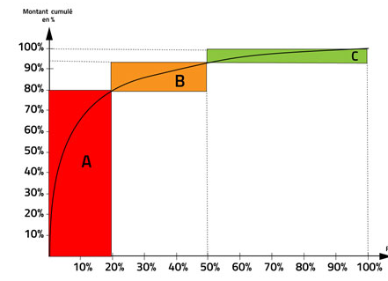% des produits

Partie 2 Le coût de stockage

A. Le coût de stockage sans optimisation et sans rupture

Le coût du stockage est scindé est 3 catégories :
- Le coût de passation (ou de lancement)
- Le coût de possession du stock (ou de possession des stocks)
- Le coût de rupture (ou de pénurie)

- Le coût de passation

Il s’agit des charges du service Achat, liées aux commandes passées. Ces charges sont en général proportionnelles au nombre de commandes.

- Le coût de possession du stock
Il s’agit des charges liées à la détention d’un stock (loyer de l’entrepôt, assurance, manutention …). En général ces charges sont regroupées dans un centre d’analyse. Fréquemment le coût de stockage est lié à un taux de possession du stock.
Cout de possession d’une unité stockée = (Taux de possession) *(Valeur de l’unité stockée)
- Le coût de la rupture du stock
Principalement il s’agit :
-des coûts administratifs liés à l’annulation des commandes
-des surcoûts de production (ou de réapprovisionnement) pour éviter le mécontentement des clients
-des coûts commerciaux : Image de l’entreprise dégradée, perte d’opportunité

Exemple :
Une entreprise réalise deux commandes au cours de l’année. La consommation sur l’année est de 1800 produits.
Le coût de passation d’une commande est de 50€ et le coût de possession d’une unité stockée est de 3€
Le rythme de la demande est régulier.
- Stock moyen = Demande / 2(Nombre de Commandes) => 1800 / 4 => 450 unités
- Coût de passation = 50€ * 2 => 100€
- Coût de possession = 450 * 3€ => 1350€
- Coût de stockage = 100€ + 1350€ => 1450€
Exercice 5
Une entreprise se fait livrer chaque début de trimestre 900 unités d’une matière première X. Tous les mois cette matière première est consommée pour 300 unités. Le stock initial au 1er janvier de cette matière première est nul.
La matière première est achetée 50€ l’unité.
Chaque commande à un coût administratif de 275€
Le taux de possession du stock est de 8%

- Calculez le stock moyen

- Calculez le coût de gestion du stock (cout de passation et cout de possession)

A partir du 1er Avril, l’entreprise désire conserver un stock de sécurité correspondant à un retard de livraison de 6 jours.
- Quel doit être à partir du 1er Avril le niveau su stock de sécurité ?

- Avec un stock de sécurité à partir du 1er Avril, quel est maintenant le coût de stockage annuel (du 1er janvier au 31 décembre)

A partir du 1er Avril, le délai de livraison moyen du fournisseur est de 10 jours.
- Quel doit être à partir du 1er Avril le niveau du stock critique ?

B. Le coût de stockage avec optimisation et sans rupture (Modèle de Wilson en avenir certain)
L’objectif du modèle de Wilson est de minimiser le coût de gestion du stock.

Hypothèses du modèle :
-Demande régulière
-Délais de livraisons respectés
- Pas de stock de sécurité car pas de pénurie
-Durée annuelle sur 360 jours
-Prix d’achat indépendant des quantités et constant sur la période.

Variables du modèle :
-C : Demande annuelle (ou consommation annuelle)
- N : Cadence d’approvisionnement (ou le nombre optimal de commande)
-Q : Quantité économique à commander (ou quantité optimale)
-t : taux de possession du stock
-f : coût de passation d’une commande
-p : prix d’achat

Exemple :

Une société à une consommation annuelle de 27000 produits. Le prix unitaire du produit est de 12€. Le taux de possession du stock est 15% et le coût de passation d’une commande est de 300€.

Quelle doit être le nombre de commandes qui permettra d’avoir le coût de stockage optimal ?

Stock moyen = (27000/(2N))
Coût de possession d’une unité = 12€ * 15% = 1.80€
Coût de possession = [27000/ (2N)]*(12€*15%) = 24300/N
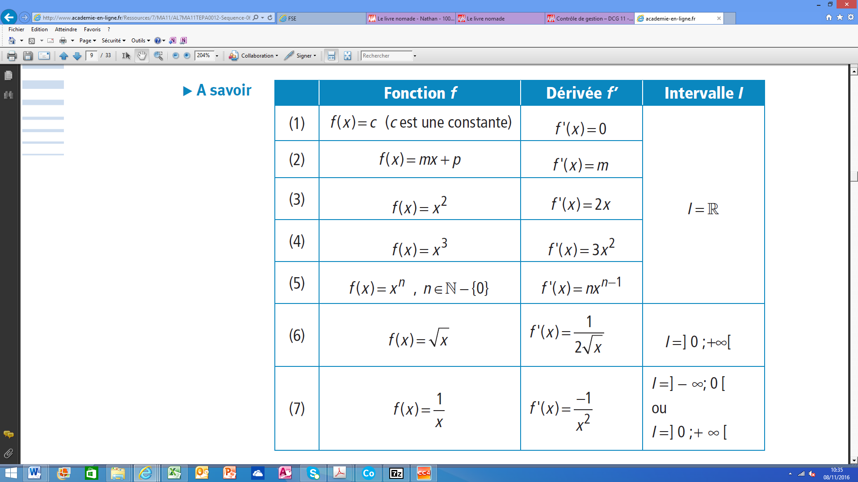
Coût de passation = 300N

Objectif minimiser la formule = 300N + 24300/N
Dérivée de cette formule = 300 - (24300/N²) => N² =81 => N= 9

Cout Gestion Stock = (300*9) + (24300/9) = 5400€
Quantité optimale à commander = 27000 / 9 = 3000 unités
Coût de passation : 9 * 300 = 2700€ Coût de possession : (27000/18)*(12€*15%) = 2700€

L’optimum est obtenu lorsque Cout de passation = Cout de possession

Remarque : Formule directe du modèle de Wilson => $\sqrt{2×C ×t ×p ×f }$
En reprenant l’exemple ci-dessus = $\sqrt{2×27000×15\%×12×300}$ => 5400€
Les limites du modèle de Wilson classique
3 éléments ne sont pas pris en compte dans le modèle de Wilson
- Un tarif dégressif en fonction des quantités commandées
- Un rythme de la demande irrégulier
- Le coût de pénurie (ou de la rupture de stock)

Exercice 6
Une entreprise achète un produit 231.20€. Elle consomme 100 000 unités de ce produit par an. Le coût de passation d’une commande est de 500€ et le taux de possession est de 10%.
- Déterminez le nombre de commande nécessaire sur l’année. En déduire la quantité optimale à commander ainsi que le coût de gestion annuel du stock.

Exercice 7

La société Publior est une société de taille moyenne, acteur incontournable de la diffusion de l’information locale dans sa région d’implantation.
Son activité principale est la publication de journaux quotidiens d’information gratuits, essentiellement financée par des encarts publicitaires. Sa force réside dans sa capacité à réserver à chaque édition, quatre pages consacrées à l’actualité locale, pages dont les annonceurs sont particulièrement friands. Son positionnement original provient du fait que ces quotidiens gratuits sont distribués en boîtes aux lettres.
Publior compte aujourd’hui huit « sous-éditions », réparties entre trois grandes régions : l’Alsace, la Lorraine et la Champagne.
Monsieur CG vous demande d’étudier la gestion des approvisionnements. Dans le cadre de cette étude, vous porterez votre attention sur la gestion des approvisionnements de papier journal. En effet, il s’agit d’un poste de charges important, et les ruptures de stock sont absolument interdites. Pour limiter les frais de stockage, les commandes sont actuellement passées dix fois dans l’année.
À partir de l’annexe 1,
1. Pourquoi le modèle de Wilson peut-il s’appliquer ici ?

2. Exprimer en fonction de n, nombre de commandes, les coûts annuels de passation des commandes et de possession du stock. Préciser pourquoi le programme actuel de 10 commandes par an, ne correspond pas à l’optimum.

3. Déterminer le nombre de commandes optimal et le coût de gestion correspondant. Quelle serait alors l’économie réalisée ?

4. Publior souhaite se prémunir contre le risque de rupture de stock et souhaite instaurer un stock de sécurité correspondant à deux semaines de consommation. Ce stock serait détenu à l’année. À combien cela lui reviendrait-il ? Le rythme de commande doit-il être modifié ?

Annexe 1 - Informations complémentaires relatives à la gestion du stock de papier
Les informations complémentaires relatives à la gestion du stock de papier sont les suivantes :
- consommation annuelle de papier journal : 3 540 tonnes ;
- prix de la tonne : 500 € ;
- coût de lancement et de réception d’une commande : 2 458,33 € ;
- coût de possession du stock : 1 € par tonne par semaine de détention.

On rappelle que l’activité se déroule sur 50 semaines.

Exercice 8 - Synthèse

A partir du 01/01/N, l’entreprise BUT a décidé de se lancer dans la commercialisation de raquettes de Padel. Elle estime acheter et vendre 9000 raquettes par an.
Pour l’instant les conditions d’achat et de stockage sont les suivantes :
- Prix d’achat unitaire : 39€
- Nombre de commandes annuel : 60
- Coût de lancement d’une commande : 65€
- Taux de possession du stock : 8%
- L’entreprise désire avoir en permanence un stock de sécurité de 175 raquettes
- Le délai de livraison des fournisseurs est de 10 jours

- Déterminez le coût de gestion du stock annuel.

La première livraison de l’année a eu lieu le 2/01/N. Elle a été de 325 raquettes.

- Comment a été déterminé la quantité livrée au 2/01/N ?

- Quel sera la quantité livrée pour la 2ème livraison ?

- Quel sera la date de cette 2ème livraison ? (hypothèse : les consommations sont régulières sur l’année).

Exercice 9 - Synthèse bis

L’entreprise BRET est spécialisée dans la commercialisation de sweat-shirts « Street Style ». Elle estime acheter 24000 sweats par an. Pour l’instant les conditions d’achat et de stockage sont les suivantes :
- Prix d’achat unitaire : 30€
- Nombre de commandes annuel : 6
- Coût de lancement d’une commande : 119€
- Taux de possession du stock : 4%

Travail à faire (sans tenir compte du stock de sécurité)
- Déterminez le coût de gestion du stock annuel.

- Est-ce que ce coût de gestion de stock est optimal ?

- Déterminez le nombre de commande permettant d’atteindre le coût de gestion de stock le plus faible possible

- En fonction du résultat de la question 3 , déterminer le nouveau coût de stockage annuel. Est il optimal ?

- Quel est le montant de l’économie réalisée ?

Travail à faire (en tenant compte du stock de sécurité)

La société BRET décide en fait d’être livrée tous les mois d’une quantité de 2000 sweats et souhaite, à partir du 1er juillet 2026, avoir en permanence un stock de sécurité de 267 sweats

- En tenant compte des informations ce dessus, déterminez le nouveau coût de stockage annuel (année 2026) de la société BUOT.

- A partir du mois de juillet 2026, quel doit être le niveau (en quantité) du stock d’alerte si le délai de livraison prévu des fournisseurs est de 9 jours (hypothèse : la société travaille 30 jours par mois et les consommations sont régulières au cours de l’année)

- Le stock de sécurité (267 sweats) permet d’accepter un retard de livraison de combien de jours au maximum ?

- A quelle date devra être passée la commande permettant la livraison de 2000 maillots au 1er octobre 2026 ?

- A quelle date devra être réalisée la commande de la 2ème livraison.

La société BUT désire aussi commercialiser des raquettes de tennis de table.

Le potentiel de vente annuelle de ces raquettes est de 17500 unités par an.
Le coût de possession d’une raquette est de 0.50€ par mois.
A chaque fois qu’une commande est lancée, son coût administratif est estimé à 131.25€.

- A l’aide de la méthode de Wilson, déterminez le nombre de commandes qui optimisera le coût de gestion du stock des raquettes de tennis de table

